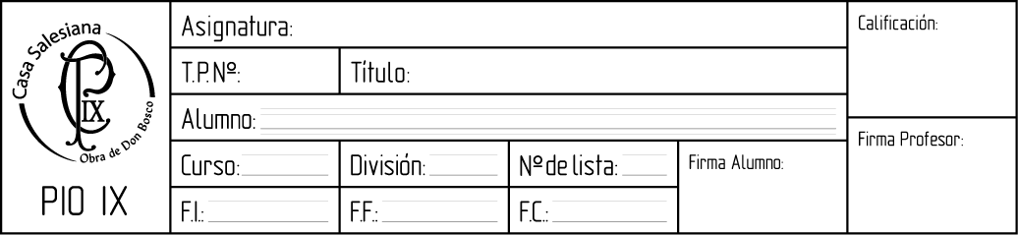

13/09

**SEPARADOR DE GOLOSINAS**

5

A

6/09

-

Martínez, Salerno, Spataro, Zorrilla

-

**PROYECTO**

INDICE:

INTRODUCCIÓN…………………………………………………………… Página 2

CONDICIONES……………………………………………………………… Página 2

PROBLEMÁTICA A RESOLVER…………………………………………… Página 2

FUNCIONAMIENTO………………………………………………………… Página 2

SENSORES A UTILIZAR…………………………………………………… Página 3

ACTUADORES A USAR…………………………………………………….. Página 3

INTERFAZ CON EL USUARIO…………………………………………….. Página 3

FUENTE A UTILIZAR……………………………………………………….. Página 3

MAQUETA…………………………………………………………………… Página 4

DIAGRAMA EN BLOQUES………………………………………………… Página 4

DIAGRAMA DE CONEXIONES……………………………………………. Página 6

TAREAS DE LOS INTEGRANES…………………………………………… Página 7

LISTA DE PRECIOS…………………………………………………………. Página 8

INTRODUCCIÓN

Para el proyecto de este año, se nos asignaros una serie de condiciones que se debían cumplir. También se debe pensar en una temática y funcionamiento original que cada grupo puede elegir. En nuestro caso, haremos una maquina separadora de golosinas por color, la cual permitirá realizar pedidos de golosinas a voluntad mediante una interfaz de teclado.

CONDICIONES

Para la realización del proyecto, se deben cumplir las siguientes condiciones:

* Realizar una comunicación inalámbrica para el proyecto.
* Utilizar por lo menos tres sensores (dos de ellos deben ser analógicos).
* Generar un circuito a lazo cerrado, donde los sensores comanden actuadores.
* Colocar una interfaz con el usuario mediante algún tipo de teclado.
* Utilizar un microcontrolador MC9S08SH8 para comandar al proyecto (como máximo dos).

PROBLEMÁTICA A RESOLVER

Nuestra problemática a resolver es la separación de golosinas de forma semiautomática, donde el cliente solo tiene que ingresar el color y cantidad que desea de cada golosina.

FUNCIONAMIENTO

Como primer paso se depositarán las golosinas en un embudo. Al darle marcha al proyecto, se le pedirá al usuario que indique la cantidad de golosinas de cada color que desea tener. Este proceso solo funcionará cuando el sensor de peso detecte que se encuentra el vaso en su base.

Para separar las golosinas se utilizará un tambor con cuatro posiciones. Este llevará a la golosina al sensor de color y luego la tirará al tobogán, el cual se moverá entre dos posiciones (la de colores correctos y la de “desechos”).

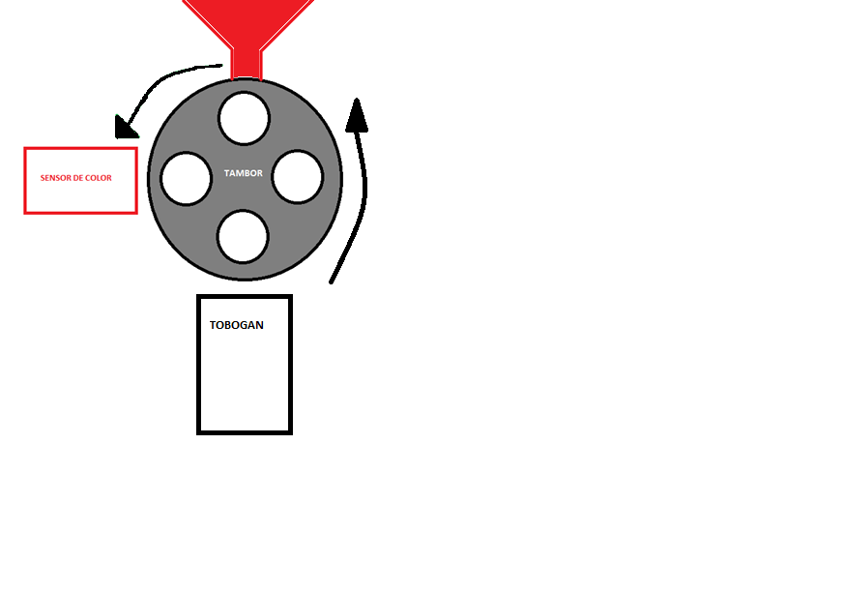

Un sensor de temperatura indicará la temperatura de las golosinas y controlará un cooler que mantendrá las mismas a temperatura ambiente.

El peso del vaso y la temperatura van a ser enviadas a una computadora de forma inalámbrica.

SENSORES A UTILIZAR

|  |  |  |
| --- | --- | --- |
| UNIDAD A MEDIR | NOMBRE | TIPO |
| Temperatura | NTC (10KΩ). | Analógico |
| Peso | Galga extensiométrica | Analógico |
| Color | TCS3200 | Digital |

ACTUADORES A USAR

* 2 motores.
* 1 cooler.

INTERFAZ CON EL USUARIO

* Teclado matricial.
* Pantalla LCD.
* Datos mostrados en la PC comunicados de forma inalámbrica.

FUENTE A UTILIZAR

* 5V de continua.
* +/-12V de continua.

MAQUETA

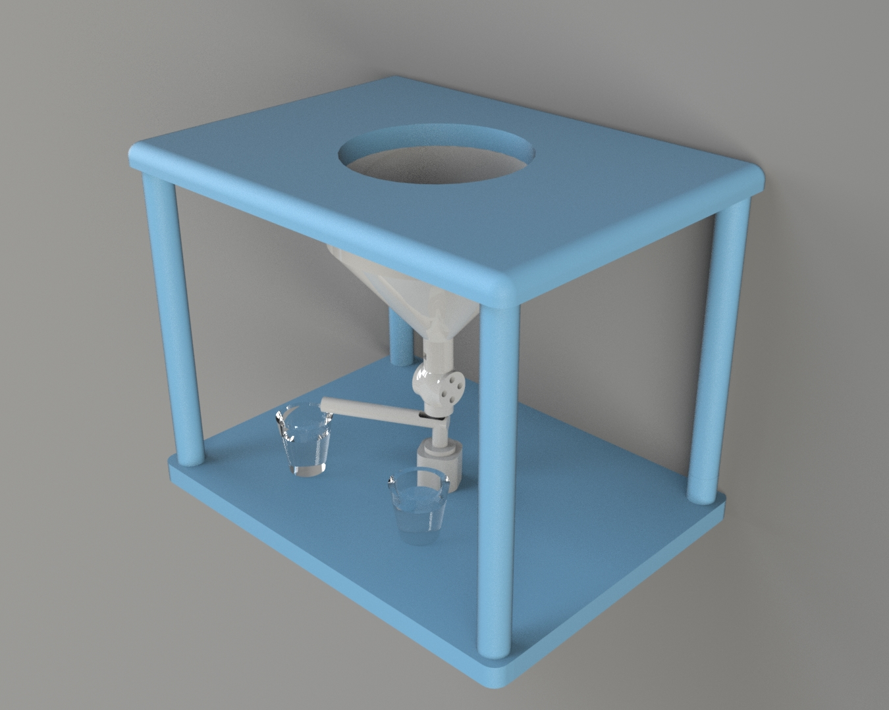

Este diseño aproximado manifiesta nuestra idea planteada para la realización de la maqueta. Para las piezas mecánicas se realizará un modelado detallado para luego imprimirlas con una impresora 3D. Tanto la base como los soportes se harán en madera.

La maqueta tendrá un tamaño máximo de 30cm X 30cm X 40cm.

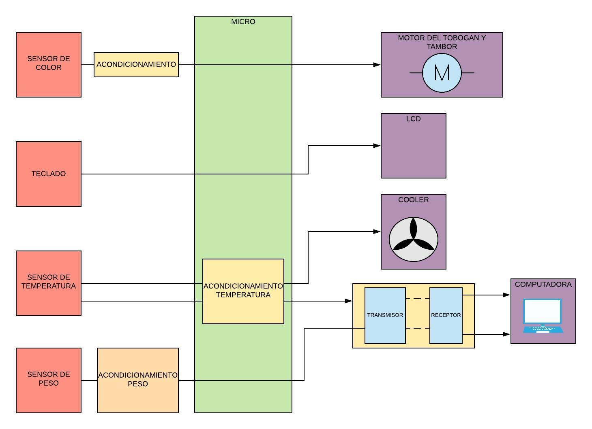DIAGRAMA EN BLOQUES

En este diagrama se puede observar el funcionamiento de todo el proyecto de forma simplificada.

TECLADO:

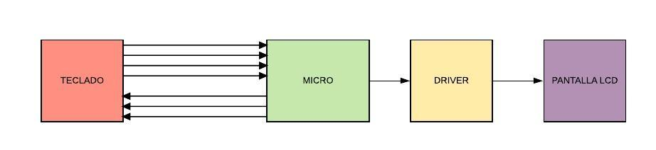

Para el teclado se utilizará uno matricial. Este será controlado por el microcontrolador y mediante un Driver, será llevada la información a la pantalla LCD.

SENSOR DE COLOR:

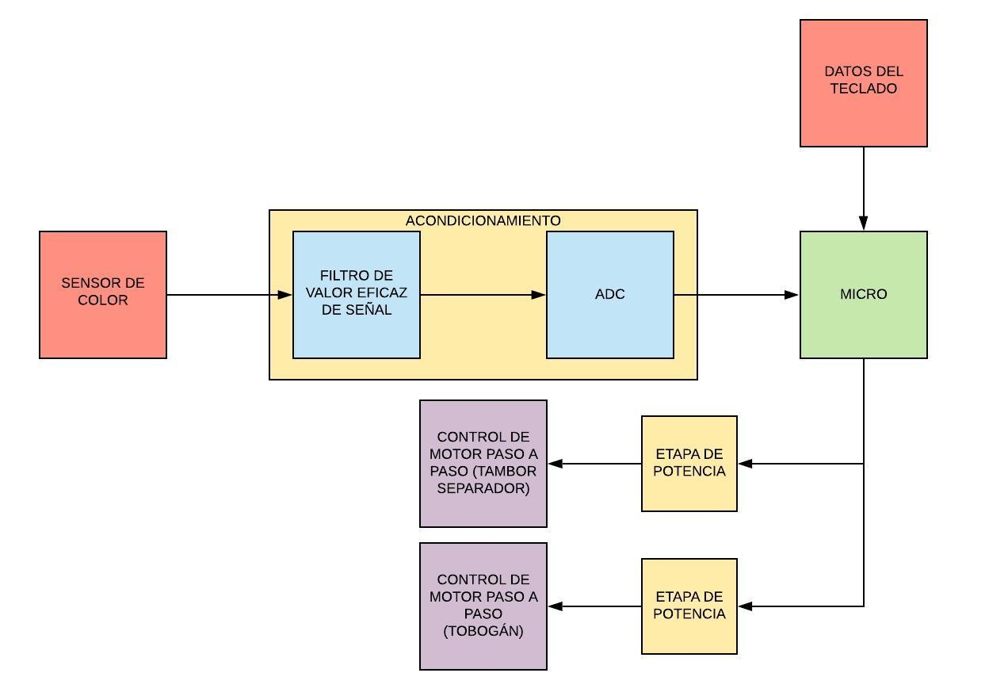

En este acondicionamiento se tiene pensado transformar la señal cuadrada del sensor de color a una tensión correspondiente a su valor eficaz. Esta al pasar por el ADC podrá ser leída por el micro. Esto también dependerá de los datos del teclado.

SENSOR DE PESO:

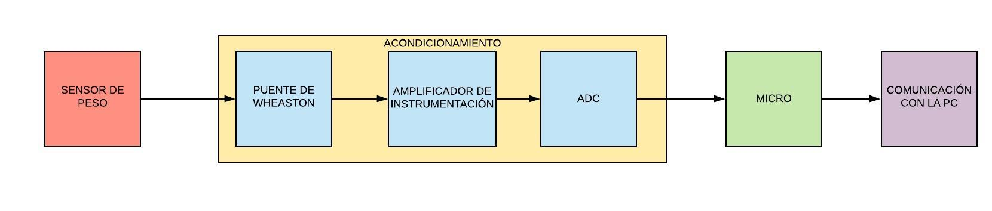

Este sensor tendrá un puente de wheastone que nos permitirá sacar su tensión, un amplificador que eleve dicho valor y un ADC que lo pase binario para ser leído por el micro.

SENSOR DE TEMPERATURA:

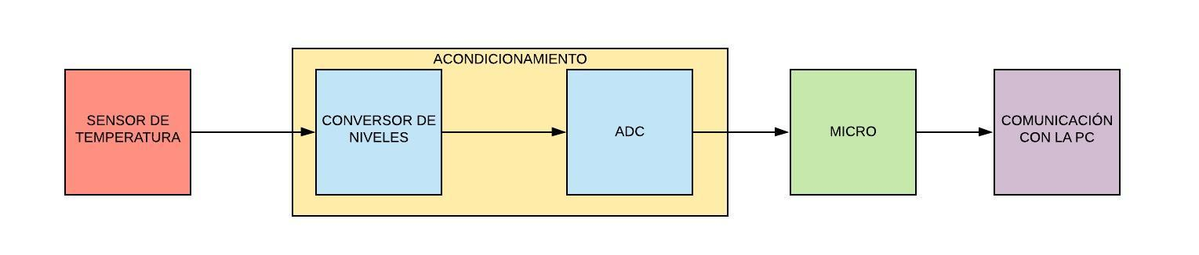

Para este sensor se hará una etapa en la que se pasarán los niveles de temperatura medidos a unos niveles de tensión ya establecidos, linealizando la excursión del sensor. El ADC lo pasará a valores que puedan ser leídos por el micro.

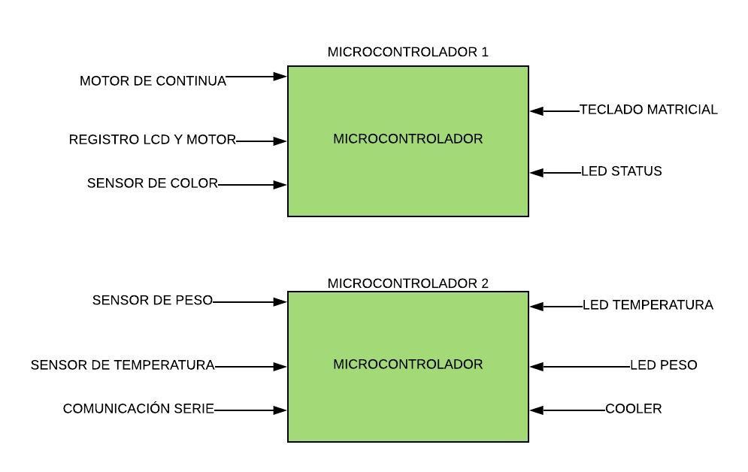

DIAGRAMA DE CONEXIONES

TAREAS DE LOS INTEGRANTES

ACONDICIONAMIENTO: SALERNO, Santiago

ZORRILLA MARTINAT, Javier.

PROGRAMACIÓN: MARTÍNEZ, Agustín.

SPATARO, Guido.

DISEÑO Y PRODUCCION DE PCB: SALERNO, Santiago.

ZORRILLA MARTINAT, Javier.

MAQUETA: SALERNO, Santiago.

SPATARO, Guido.

LISTA DE PRECIOS

